Что должны и чего не должны делать сами родители при движении?

• Не спешите, переходите дорогу всегда размеренным шагом.
• Выходя на проезжую часть, прекратите разговаривать - ребенок должен привыкнуть, что при переходе дороги нужно сосредоточиться.
• Не переходите дорогу на красный или желтый сигнал светофора, переходить нужно только на зеленый свет.
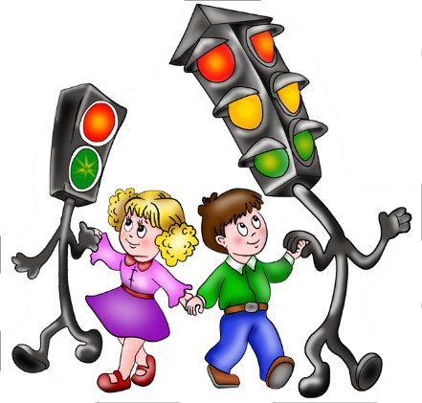
• Переходите дорогу только в местах, обозначенных дорожным знаком «Пешеходный переход».
• Из автобуса, такси (троллейбуса, трамвая) выходите первыми. В противном случае ребенок может упасть или выбежать на проезжую часть.
• Не разрешайте детям играть вблизи дорог и на проезжей части.
• Привлекайте ребенка к участию в ваших наблюдениях за обстановкой на дороге: показывайте ему те машины, которые готовятся поворачивать, едут с большой скоростью и т. д.
• Не выходите с ребенком из-за машины, кустов, не осмотрев предварительно дороги, - это типичная ошибка, и нельзя допускать, чтобы дети ее повторяли.
• В автомобиле обязательно пристегнитесь ремнями; ребенка посадите на самое безопасное место: в специальное детское кресло, в середину или на правую часть заднего сиденья; во время длительных поездок чаще останавливайтесь: ребенку необходимо двигаться.
• Не будьте агрессивны по отношению к другим участникам движения. Вместо этого объясните ребенку конкретно, в чем их ошибка. Используйте различные ситуации для ознакомления с правилами дорожного движения, спокойно признавайте и свои собственные ошибки.

Дорога не терпит шалости - наказывает без жалости!

СП «Детский сад «Колосок»
ГБОУ СОШ с. Хворостянка

БЕЗОПАСНОСТЬ НА ДОРОГАХ.

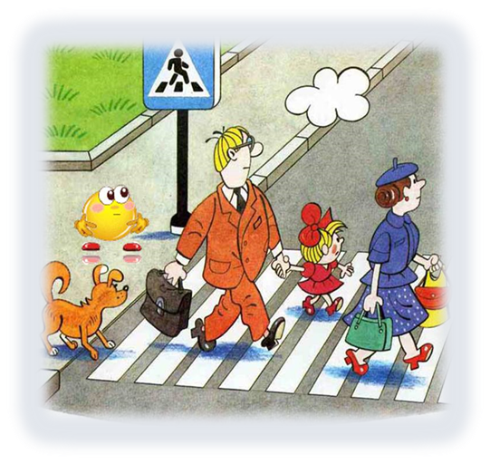
Воспитатель:Легусова Л.Н.

Уважаемые родители!

Мы убеждены, что вы поддержите нас в стремлении уберечь детей от опасностей, которые подстерегают их на дороге. Верим, что вы и дальше будете уделять большое внимание привитию своему ребенку навыков дорожной безопасности.
Мы заинтересованы в сохранении жизни и здоровья всех членов вашей семьи, но безопасность дорожного движения во многом зависит от вас самих!

Вместе научим ребенка безопасно жить в этом мире!

Рекомендации для родителей:

При выходе из дома:

- сразу обратите внимание ребенка на движение транспортных средств у подъезда и вместе посмотрите, не приближается ли к вам автомобиль, мотоцикл, мопед, велосипед;
- если у подъезда стоят транспортные средства или растут деревья, закрывающие обзор, приостановите свое движение и оглянитесь - нет ли за препятствием опасности.

При движении по тротуару:

- придерживайтесь правой стороны тротуара; не ведите ребенка по краю тротуара: взрослый должен находиться со стороны проезжей части; крепко держите малыша за руку;
- разъясните ребенку, что забрасывание проезжей части камнями, стеклом и т. п., повреждение дорожных знаков могут привести к несчастному случаю.

Готовясь перейти дорогу:

- остановитесь или замедлите движение, осмотрите проезжую часть;
- привлеките ребенка к наблюдению за обстановкой на дороге;
- подчеркивайте свои движения:
поворот головы для осмотра улицы, остановку для осмотра дороги, остановку для пропуска автомобилей;
- не стойте с ребенком на краю тротуара, так как при проезде транспортное средство может зацепить, сбить, наехать задними колесами.

При переходе проезжей части:
- переходите дорогу только по пешеходным переходам или на перекрестках по отмеченной линии - зебре, иначе ребенок привыкнет переходить где придется; не спешите и не бегите; переходите дорогу всегда размеренным шагом;
- не переходите дорогу наискосок; подчеркивайте, показывайте и рассказывайте ребенку каждый раз, что идете строго поперек улицы, что это делается для лучшего наблюдения за автотранспортными средствами; не торопитесь переходить дорогу, если на другой стороне вы увидели друзей, родственников, знакомых, нужный автобус или троллейбус. Не спешите и не бегите к ним, внушите ребенку, что это опасно;
- объясните ребенку, что автомобили могут неожиданно выехать из переулка, со двора дома.
